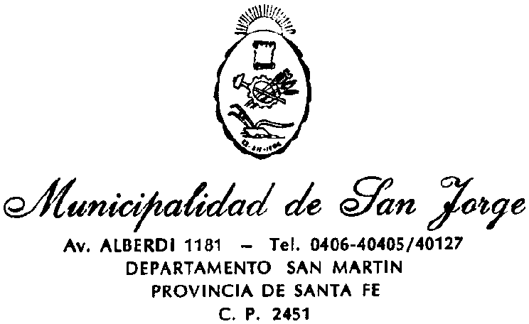

## ACTA DE APERTURA LICITACION PUBLICA Nº 08/24

En la ciudad de San Jorge, Departamento San Martín, Provincia de Santa Fe, República Argentina, los trece días del mes de septiembre de dos mil veinticuatro, siendo la hora diez, se reúnen en la Secretaría de Gobierno de la Municipalidad de San Jorge, el Secretario de Gobierno Dr. Mariano Salomón, la Subsecretaria de Hacienda C.P.N. Micaela Ñañez, el Jefe de Compras Daniel Ferrero, y el concejal Mario Rodríguez a los efectos **“CONCESIÓN DE KIOSCO DE LA TERMINAL.** Se informa que no se ha presentado ninguna propuesta hasta el plazo establecido del 11 de septiembre a las 10hs, ni tampoco posteriormente.

No habiendo para más, previa lectura y ratificación se firman dos ejemplares de un mismo tenor y a un solo efecto, siendo la hora 10.15 .- ---------------------------------------------------------------------------------